GUIA DE APLICACIÓN N°6 DE TECNOLOGÍA.
“DISEÑO DE UN MEDIO DE TRANSPORTE MARÍTIMO”
Nombre |  |  |  |  | N° de lista
Curso | 2° Básico A-B-C | Fecha |  | Semana del 18 al 22 de mayo.
Objetivo de Aprendizaje
OA 1
Crear diseños de objetos tecnológicos, representando sus ideas a través de dibujos a mano
alzada o modelos concretos, desde sus propias experiencias y tópicos de otras asignaturas
con orientación del profesor.

OA 2
Distinguir las tareas para elaborar un objeto tecnológico, identificando los materiales y las herramientas necesarias en cada una de ellas para lograr el resultado deseado.

Contenidos |  |  | Habilidades
- Diseño de un medio de transporte marítimo.  - Materiales y herramientas para el proyecto. |  |  | Formular ideas, dibujar, identificar, reconocer, señalar, y representar.

Estimado Estudiante: A continuación, realizarás una guía sobre el diseño de un medio de transporte marítimo, como los barcos, submarinos, lanchas, etc. Este proyecto debe ser pensado como si lo fueras a confeccionar con materiales reciclados. Para inspirarte mira los siguientes ejemplos. ¡¡Mucho Éxito!!
Puedes revisar el video de esta guía en: https://youtu.be/azgLKSXA8Dk

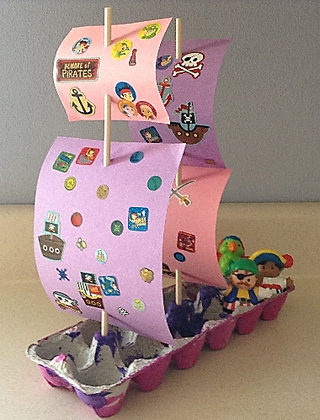
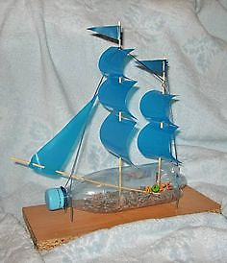
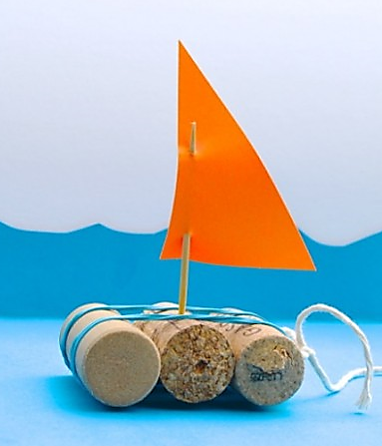

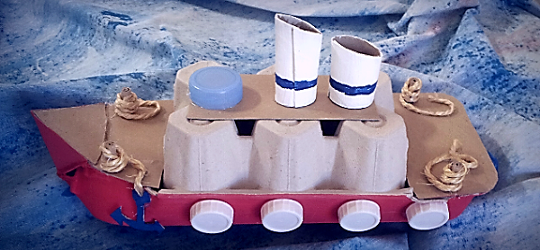

I. Diseña un medio de transporte marítimo, para esto ten presente lo siguiente:
- Elegir un medio de trasporte marítimo, como los barcos, submarinos, lanchas, etc.
- Pensar con qué materiales podrías realizar tu proyecto (cajas, latas, botellas, etc), recuerda que deben ser reciclados.
- Identificar las herramientas necesarias para realizar el medio de trasporte (tijeras, pegamento, etc)

¡Ahora a Trabajar!

1. Dibuja tu diseño y escribe su nombre.

El medio de transporte marítimo que diseñé es:

______________________________________________________________________________

2. Haz una lista de los materiales que deberías utilizar para confeccionar tu proyecto.

3. Escribe las herramientas que necesitarías para realizar el medio de transporte.

_____________________________________________________________________________________________________________________________________________________________________________________________________________________________________________________________________________________________________________________________________________________________________________
4. Dibuja en tres pasos el orden en que deberás construir tu medio de transporte marítimo.
1°
2°
3°

